最优控制与智能控制基础文献总结报告

模糊PID 与常规PID的MATLAB 仿真比较与分析

学生姓名：
班级学号：5080628
任课教师：段洪君
提交日期：2011.04.02
成绩：

文献总结报告自查表

自查项目 |  | “是”标√“否”标×
1 | 报告是否由本人独立撰写完成
2 | 参考文献是否由本人独立查阅完成
3 | 文献总结报告是否按时提交
4 | 题目是否包含被控对象名称及与本课程相关的控制方法
5 | 封面是否按“示样”标准打印，签名是否手写
6 | 报告正文是否包含“要求”的三部分
7 | 报告正文是否按“样本”格式撰写
8 | 报告正文中的公式、图表等是否由本人编辑、绘制
9 | 所引用的参考文献在报告正文中是否按顺序标注
10 | 参考文献的数量是否达到要求
11 | 参考文献的格式是否规范
12 | 报告的正文与参考文献的总页数是否在8～10页之间
13 | 报告是否达到“总体要求”
14 | 报告是否包含对现有文献结论的仿真验证结果
15 | 报告是否包含本人的研究内容及结果
对所提交报告的自我评价(按百分制打分)

1 研究的背景及意义

随着工业的发展和社会的进步，被控对象越来越复杂，其数学模型的建立也越发困难，对于很多控制对象有的只能建立起粗糙的模型，有的甚至无法建立模型。这类对象往往被称为不确定性系统。对于不确定性系统很难用传统的控制方法取得满意的控制效果。但是对于这类系统，人类却可以凭借自身的操作经验进行很好的控制。于是，人类将这些专家控制经验转化为可以用计算机实现的算法，为不确定性系统的控制开辟一条新途径。而后，控制专家运用模糊控制工具，结合人类的专家控制控制经验建立了一种新型的控制方法-----模糊控制。
模糊控制的基本思想是将人类专家对特定对象的控制经验，运用模糊集理论进行量化，转化为可数学实现的控制器从而实现对被控对象的控制。模糊控制器的基本工作原理是：将测量得到的被控对象的状态经过模糊化接口转换为用人类自然语言描述的模糊量，而后根据人类的语言控制规则，经过模糊推理得到输出控制量的模糊取值，控制量的模糊取值再经过清晰化接口转换为执行机构能够接收的精确量。
PID控制器问世至今凭借其结构简单、稳定性好、工作可靠、调整方便等优点成为工业控制的主要技术之一。当被控对象的结构和参数不能完全掌握、得不 到精确的数学模型时，采用PID控制技术最为方便。PID控制器的参数整定是控制系统设计的核心。它是 根据被控过程的特性来确定 PID控制器的参数大小。PID控制原理简单、易于实现、适用面广，但 PID控制器的参数整定是一件比较困难的事。合理的PID参 数通常由经验丰富的技术人员在线整定。在控制对象有很大的时变性和非线性的情况下，一组整定好的PID参数远远不能满足系统的要求。为此，需要引入一套模糊PID控制算法。所谓模糊PID控制器，即利用模糊逻辑算法并根据一定的模糊规则对PID控制的比例、积分、微分系数进行实时优化，以达到较为理想的控制效果。模糊PID控制共包括参数模糊化、模糊规则推理、参数解模糊、PID控制器等几个重要组成部分。计算机根据所设定的输入和反馈信号，计算实际位置和理论位置 的偏差 e以及当前的偏差变化ec ，并根据模糊规则进行模糊推理，最后对模糊参数进行解模糊，输出PID 控制器的比例、积分、微分系数。
常规的PID控制器在非线性时变，滞后较大的系统中鲁棒性不强，控制效果不理想。而模糊PID控制器既具有模糊控制灵活而适应性强的优点,又具有常规PID控制精度高的特点, 在工业控制中得到广泛的应用。
本文通过运用用MATLAB6.1的模糊控制工具箱设计模糊控制器，然后用MATLAB的simulink进行了仿真。仿真结果表明,在工况有较大变化和存在扰动情况下,模糊控制系统性能优于常规PID控制。

2 模糊控制的研究现状
2.1 国外模糊控制的研究现状
1965年扎德在《信息与控制》杂志上先后发表了"模糊集"(Fuzzy Sets)和"模糊集与子系统"(Fuzzy Sets & Systems),产生了模糊集合论,奠定了模糊集理论和应用研究的基础。但"模糊"一词却在美国科技界遭到怀疑和反对,为此而影响了模糊逻辑在美国的研究和应用推广。1968年扎德首次公开发表其"模糊算法"。1973年发表了语言与模糊逻辑相结合的系统建立方法。1974年伦敦大学Mamdani博士首次尝试利用模糊逻辑,成功地开发了世界上第一台模糊控制的蒸气引擎。1965～1974年是模糊控制发展的第一阶段,即模糊数学发展与成形阶段。其间于1972年,日本 模糊系统研究基金会建立,后来成为国际模糊系统协会(IFSA)的日本办事处。
第二阶段大约从1974～1979年,这是产生简单模糊控制器的阶段。在这期间,美国加州一公司率先生产了世上第一只模糊逻辑芯片。1980年丹麦的斯密司公司首次应用芯片在水泥烘干机中成功地实现了模糊逻辑控制,但其自适应能力和鲁棒性有限,稳态精度也不够理想。
1979年至今是发展高性能模糊控制的第三阶段。1979年T.J.Procky和E.H.Mamdani共同提出了自学习概念,使系统性能大为改善。1983年日本富士电机开创了日本第一项应用—水净化处理。1987年日本仙台地铁线采用了模糊逻辑控制器。1989年日本把模糊逻辑消费品推向高潮,同年,扎德教授出任OMRON(立石)公司高级顾问。1993年,扎德教授应OMRON之请,在ISA/93博览会的新闻发布会上作了以"软计算"为题的发言。扎德曾获得日本企业家赠与的15万美元的本田奖。
今天,模糊逻辑控制技术已经应用到相当广泛的领域之中。在日本 ,家用电气设备已成为其主攻市场,诸如智能洗衣机(日立)、微波炉(夏普)、吸尘器、空调机(三菱)、照相机和摄录机(立石)等等;在工业闭环控制系统中有水净化处理、发酵控制、化学反应釜、水泥窑炉等等。在专用系统和其他方面有地铁控制(日本)、电梯、自动扶梯、蒸气引擎、声控直机、纸币识别装置以及机器人等等。
日本领先,从所周知,当代的一些高新技术的发展似乎有这样一个趋向,即欧洲从事理论研究,美国从事技术突破,而日本从事应用开发并率先推出商品,而且逐渐成为这项技术的主导国家。模糊逻辑也不例外。正如前面提到的,日本于1972年就成立了模糊系统研究基金会。1989年4月日本创建了国际模糊工程研究所(LIFE),下设三个实验室:一室研究模糊控制;二室研究智能信号处理;三室研究模糊计算机。1989年日本有关模糊技术的产品年值约有10亿日元(约合8000万美元),其中真正以模糊技术为核心的产品约占1亿日元(约合800万美元)。"模糊"一词是1990年日本国民使用频率最高的四个词之一。
据统计,日本1991年就占全球模糊控制产品市场的80%左右,在世界上遥遥领先。其原因是,日本在模糊逻辑元件生产方面一向居领导地位;日本是最著名的新颖电子消费产品的销售中枢。可以说,日本差不多垄断了整个模糊逻辑产品市场。日本的OMRON公司在这10年中为模糊逻辑的发展做出了较大的努力。该公司从1984年起追赶模糊技术。1986年推出了第一种模糊逻辑产品—一种医疗诊断系统。1989年投入570万美元开发适用于机器人、过程控制"语言识别以及成像处理的模糊处理器,其特点是根据模拟电路和平行处理作出高速推理,适应于多种应用场合的自由规则数和输入输出数。已经推出的软硬件有:模糊微处理器、模糊控制编程与模拟软件以及模糊工业控制器。公司还为多种模糊产品申请了700多项专利。1990年,OMRON展出了第一批超高速模糊逻辑技术,包括集成块、控制器和软件,惊动了世界并掀起了模糊逻辑技术的开发高潮。1990年推出的产品有人体传感器、机床故障诊断/预测专家系统以及温度控制器、FP—5000多任务处理器和FP—3000控制器及其开发工具。1991年的新产品有:自动售票机、车辆识别机、血压计以及健康状况监理支持系统。1991年7月推出的E5AF型模糊温度控制器(也称调节器)是PID与模糊逻辑算法相结合的产物,它显著地增强了对生产过程混乱的响应能力,继之又推出以自适应调谐为特点的E5J系列温控器,可以为PID算法保持优化了的PID参数。自适应调谐可以监控步响应、扰动以及搜索型调谐。E5J系列有1/4、1/8和1/16DIN三种规格。1991年晚些时候推出的另一种重要产品是PLC协处理器。它已应用在C200H以及CV系列的PLC中。FZ—001模糊推理模块也可以插入C1000H和C2000H大型PLC后板中作为CPU的协处理器。FZ—001本身没有输入输出,控制值经过CPU的计算由通讯网络中的其他智能装置写入到该模块中。它可以高速度处理模糊程序以适应实时控制。处理模糊推理的速度是125us/规则,再加上600us去模糊时间。模块可以储存长达128条规则的程序,每条规则中最多可有5个前提(即1F条件)和2
个当然的结(即THEN结果)。PLC使用模糊逻辑开发软件在IBM AT电脑上编程,并可在运行状态下产生、模拟、修改和监察模糊逻辑程序。FZ001模块应用面广,例如可用于:
·诸如过程、张力和定位控制等非线性系统中;
·在输入有大偏量或精度不足的系统中;
·需要人的直觉调整的难以控制的系统中;
·需要适应性处理来克服不断变化的环境过程条件的系统中;
·必须平衡多个输入或者相矛盾的抑制力的过程中。
FZ—001推理模块及其软件还可提供一种处理结构,用以处理用一般控制方法难以解决的应用场合,例如倒摆,只需要编入11条规则,简化了编程和降低了软件费用。1991年OMRON还同NEC签订了一项协议,前者向后者提供FS—1000模糊知识库开发工具、模糊推理组块及相关专利的技术资料,以利用后者开发和制造模糊推理组块,并应用到4位75x系列和8位78k系列微处理器中。OMRON的FP—1000数字式模糊处理器是一种掩模只读存储器,它可以连到单片微机上,是世界上第一种使用串行传输方法的最小最便宜的模糊逻辑集成块,易于装入电子办公机械、汽车电子元件和消费电子产品中。FP—1000中使用的知识库,是用FS—1000模糊知识数据开发工具编排的。FP—3000数字式模糊处理器也用这种软件。FP—1050是一种没有只读存储器的仿真集成块。FS—TH1000编译器用来为FP—1050和FP—1000把来自开发工具的知识转换为目标码。FP—1050和FS—TH1000样品在日本售价分别为120和790美元。1993年,OMRON开始销售其LUNA工作站。这是世界上第一个通用的以模糊逻辑为基础的工作站,其处理速度可达到4000MIPS。主要应用范围是:通用数据库、模糊专家系统及推理系统。通用数据库的一个例子是汽车和旅行计划,它能够根据客户的喜爱和所希望的价格范围来分列出适当的产品和目标。遥控维修系统是模糊专家系统的一个例子,一个工作站每秒钟能预测和诊断100台产品或设备的毛病。模糊推理系统的例子是一种监察系统,它能够为工厂或大厦每秒处理3000项传感数据,对火灾或盗窃报警。另一个例子是手写字符识别系统和签字确认系统。
1993年,OMRON宣布了一种新型模糊逻辑器件,具有图像识别和分析功能,能够检验伪钞和彩色复印伪件。在ISA/93博览会上,OMRON展出了纯研究技术,其中有高密度芯片和ASIC芯片的制造技术以及模糊逻辑技术,可用于气袋有选择的激励、拥挤控制和变色变背景的光电传感器中。在日本,除OMRON之外,还有富士、三洋、日电、冲电气等公司从事模糊逻辑产品生产。1992年富士通推出MB94140系列8位单片模糊控制器,可用于实时控制。这个系统中的MB94146是一种大规模使用的掩模ROM产品;MB94PV140是一种供评价和开发用的级联产品;MB94P147则是供预生产使用的一次性产品。所有三种集成块都使用F2RU—6模糊推理机构和F2MC—8L中央处理单元。三洋没有生产模糊逻辑集成块,但在应用方面领先。1989年9月首次推出8mm录像机,1990年8月推出微波炉,接着推出电饭锅、洗衣机、衣服干燥机、真空清洗机、加热器、复印机、空气清洗机、面包炉、大容量电冰箱、无绳电熨斗和被褥干燥器等等利用模糊逻辑的产品。1991年3月推出第一台装有模糊控制器和神经控制器的电风扇,这种风扇能够自动对准使用者。NEC销售的产品有17K系列的4位微控制器。1993年3月推出的μPD17156是另一种4位微控制器,是专为具备模糊逻辑的消费电子产品而设计的,它有大容量ROM和一个8通道8位模数转换器。售给日本客户的价格是2.28美元。开始生产时月产10万只。冲电气于1992年10月开发出据称为世界上第一只并行处理单片8位模糊处理器—MSM91U112,是熊本大学设计的。第一财政年度将生产12万只,售给日本客户的样品价格为20美元。主要用途将包括机器人、音响影视设备控制器、图像识别处理以及话音和手写文件识别系统。
德国政府已经开始了一个8亿美元的计划来进一步开发模糊逻辑及相关技术。Inform公司是主要成员之一。Iform软件公司的最新产品是供A/B公司PLC-5可编程控制器用的在线模糊逻辑软件模件。该公司最近还同TI公司一起宣布了第一种供数字信号处理器用的模糊逻辑设计。该公司同Intel公司合作研制的神经模糊模件(Neuro Fuzzy),是该公司产品FuzzyTech软件的一部分,它可以依据数据集自动产生和优化模糊逻辑系统。这种Neuro Fuzzy模件可以实现自适应模糊逻辑系统,它的首次应用是数字式滤波器和过程控制。1993年汉诺威博览会上,德国金钟公司推出已经投产的PS4-401模糊PLC,其优化的操作系统可以直接存取板上的I/O(输入:6个模拟量,4个数字量;输出:3个模拟量,3个数字量)。单一模糊集的吞吐不到1ms。一根并行的总线还可扩展I/O。因此,PS4-401机可以单独使用,也可用于分布式控制中。该机用与IEC1131-3兼容的指令表语言编程。如果采用Inform公司Fuzzy Tech用户接口工具编程,那么两种语言可以被以视窗为基础的SUCOsoft-F编程语言混合起来。
西门子公司与Inform公司合作推出的新型SAE81C99模糊逻加协处理器有两种形式:一种是带有8数据总线接口的独立芯片;另一种是作为SIECO 51系列中8位控制器的一个宏单元或者16位SAB80C167族的一个宏单元。在20MNz时钟频率时,此模糊协处理器能在一秒钟内处理790万条模糊规则。1993年秋,该公司还推出一种初始开发系统,它包括一个开发板和Fuzzy Tech工具。
在美国,最早应用模糊逻辑的例子是控制水泥生产。Lafarge公司在世界各地的水泥窑炉中有25个窑炉采用了包含模糊逻辑的G2实时专家系统。系统中的图形用户接口(GUI)以及面向目标的编程环境工具,简化了模糊逻辑的实现,使用户能到和评估不同的控制方案以供选用。美国横河公司在1989年就向美国市场推出UT35温度控制器。在UT37/UT38、1/4DIN规格的单回路调节器中,由于使用的模糊逻辑,使其达到给定值的速度比常规PID控制器要快,它既省时节能又避免了超调。A/B公司正在推出其10000系列光电控制器,使用模糊逻辑监控传感器对光电噪声的反应,而用普通的编程逻辑就办不到。VLSI技术公司是模糊逻辑硅片供应商,最近推出VY86C570型12位模糊实时协处理器芯片,它包含一个模糊计算加速器,对模糊规则的评估速度比单单用软件要快20～30倍。Fisher-Rosemount公司在1993年ISA/93博览会上推出了具有自调谐功能的模糊控制器(IFLC)和多变量模糊逻辑控制器(MFLC)。它们是采用模糊集理论与经典控制技术相结合的产品,它利用模糊逻辑转换变量和评估模糊规则,并把其结果——模糊输出在去模糊过程中转回到传统的单元(诸如阀门位置)中去。IFLC是单进单出(SISO)控制器,旨在取代PID控制器。MFLC是多进多出(MIMO)控制器,旨在解决多变量互作用或者严格的非线性问题。该公司已把IFLC用于Provox和RS 3控制器上。MFLC将用于PH值、纸浆质量以及有护套的反应堆的温度控制中。摩托罗拉公司1993年的一次调查表明:10%工业界的应答者声称他们已在产品中使用了模糊逻辑技术,而61%则声称将计划采用。美国悄悄地发展和应用模糊逻辑既有技术保密因素,也有文化背景因素。美国人不像东方人那样容易接受"模糊"一词。据称,小厂家已在应用,但不愿透露,而大公司正在投资研究。他们认为模糊逻辑的效果是诸多因素的结合,譬如使用了许多传感器,不能单单归功于模糊逻辑。只有在非常复杂或者非线性应用场合,模糊逻辑的作用才是最明显的。
2.2 国内模糊控制的研究现状
中国、也是世界上模糊逻辑研究的领先者之一。中国拥有万名以上的科技工作者从事这项研究,在投入的人力方面,比日本、欧美都多,居世界第一。北京师大汪培庄教授自70年代起就致力于模糊理论及应用的研究,1983年出版《模糊集
合论及其应用》一书。主要理论有:模糊落影理论、因素空间、真值流理论等。并在模糊推理机、地膜生产、诊断型专家系统以及工业开发等方面取得一批成果。1985年楼世博出版了《模糊数学》。1986年华中工学院曾为兰州石化机器厂研制成功模糊逻辑按期制的快煅液压传动系统。1987年鲍新福、都志杰发表了《自调整比例因子模糊控制器》一文。1988年吴勤勤等在中国自动化学会/第二届过程控制科学报告会论文集中发表了《一类专家模糊控制器》的论文;合肥工大科研简报上发表过《阴阳互补原理赢得世界学者关注》一文。1991年毛宗源、狄争在自动化学报上发表了《自调整比例因子模糊控制器控制工业锅炉燃烧过程》一文;应行仁、曾南也在该学报上发表了《采用BP神经网络记忆模糊规则的控制》,
1992年在中国自动化学会华东地区,第二届学术交流会上,顾绳谷,花木兰发表了题为《其于BP神经网路的参数自动调整模糊研究》论文。同年,顾、汪还在合肥工大学报上发表《控制规则自调整模糊控制研究》一文。1992年第一期的"电气传动"上发表了《自学习模糊控制系统的研究与实现》,由阮晓钢、潘铁宝署名。1993年邱志雄在"电气自动化"上发表了《模糊PID控制器》。此外,各大学还出版过不少论著、专著。以上可见中国科技界在理论研究和应用方面并不亚于其他国家。鉴于中国大陆电子工业的状况,模糊逻辑在产品商业化方面似乎还没有明显的进展。中国台湾的Hotek微电子公司于1993年初在其4位微控制器中设计了模糊逻辑,并于1994年中开拓生产。它的第一种模糊逻辑集成块使用1.2微米CMOS工艺制造,速度是几百到几千FLIPS(每秒模糊逻辑推理)。这种微控制器能够控制I/O、定时器、ROM和RAM。
应用微机进行模糊控制,能将人的操作经验和微机的高速、准确运算以及控制能力有机地结合起来,加上传感器的配合,就可以得到比状态空间方法更为实用的自动控制方式。实践证明,模糊控制系统具有许多优点:结构简单、控制精度相对较高、动态性能良好、对负载及参数变化不敏感。因此,模糊控制是一种具有广宽应用前景的新技术。尽管家电方面的商品较多,但是应用于工业过程控制领域则有更大的效益。
近几年来,针对模糊控制精度不太高、自适应能力有限以及容易产生振荡等现象,提出了一系列的改进方案,诸如设计了控制规则可调整的模糊控制器,具有积分作用的模糊控制器,参数自调整式模糊控制器,复合型控制器以及自学习模糊控制器(包括自寻优式、专家式和神经式)等等。模糊控制、专家控制和神经控制是构成智能化控制的三大块,人们特别对模糊逻辑与神经技术相结合的系统抱有较大的希望。利用模糊推理和人工神经网络(ANN)的学习功能对控制参数作调整,就可能得到更为理想的模糊神经网(FNN)控制器。已有一些公司在它们的产品中应用这种技术结合。
2.3研究中所存在的问题：
- 模糊控制的设计尚缺乏系统性，这对复杂系统的控制是难以奏效的。所以如何建立一套系统的模糊控制理论，以解决模糊控制的机理，稳定性分析系统化设计方法等一系列问题。
- 如何获得模糊控制规则及隶属度函数即系统的设计方法，这在目前完全凭经验进行。
- 信息简单的模糊处理将导致系统的控制精度降低和动态品质变差，若要提高精度则必然增加量化级数，从而导致规则搜索范围扩大，降低决策速度，甚至不能实时控制。
（4）如何保证模糊控制系统的稳定性即如何解决模糊控制中关于稳定性和鲁棒性问题。

3 模糊控制器的应用
3.1 常规PID控制
PID控制是最早发展起来的控制策略之一,由于其算法简单、鲁棒性好及可靠性高,被广泛应用于过程控制和运动控制中。它是一种基于偏差信息估计的简单而有效的控制算法。常规的PID控制器如图1所示。
P

R（s） E（s） + U（s） C（s）
I
被控对象

- + +
D

图1 常规PID控制器
PID控制器是一种线性控制器,它根据给定值R(s)与实际输出值C(s)构成控制偏差:
E(s)=R(s)-C(s) (1)
是由比例反映偏差环节和抑制超调量环节,以及消除稳定偏差环节来调整的一种控制器。
控制规律为:
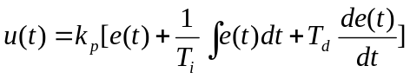 (2)
传递函数为:
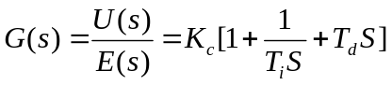 (3)
式中： 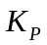为PID控制器的放大系数；
为 PID 控制器的积分时间常数；
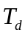为 PID控制器的微分时间常数。
PID控制器各校正环节的作用如下：
（a）比例环节。即成比例地反映系统的偏差信号，偏差一旦产生，控制器立即产生控制作用，以减小偏差。比例系数越大，调整速度越快。
（b）积分环节。可以消除系统稳态误差。其作用的强弱取决于积分常数 ， 越大，积分作用越弱，反之越强，而且易带来系统的稳定性降低、振荡加剧等负面问题。
（c）微分环节。反映偏差信号的变化趋势，并能在偏差信号值增大之前，在系统中引入一个有效的早期纠正信号，从而加快系统的动作速度，减少调节时间。
很明显,常规PID不能根据现场的情况进行在线自整定参数,因此常规PID控制不具备自适应性,在实际运用中作用有限。

3.2 模糊PID控制
3.2.1 模糊PID控制器的结构
模糊自适应PID控制是以误差e和误差变化ec作为输入，并找出 PID 三参数与 e和 ec之间的模糊关系图，根据模糊控制原理对三参数进行在线修改，从
而使被控对象有良好的动、静态性能。其结构框图如图2

  u
模糊量化
控制规则
判决
对象
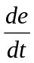


图2 模糊控制结构框图
S—系统的设定值，精确量
e、c—系统偏差与偏差变化率，精确量
E、C—经模糊量化处理后的系统偏差与偏差变化率，模糊量
—模糊量的偏差与偏差变化率经模糊控制规则近似推理处理后，得到控制作用
—对模糊量的控制作用，经模糊判决，得到模糊控制器输出的精确量的控制作用去控制被控对象
3.2.2 模糊PID控制器的一般设计步骤
(a)进行系统分析，确定模糊控制器的输人变量、输出变量及控制器的结构；
(b)定义输入、输出变量的论域和隶属函数、建立控制规则、确定运算子、选择反模糊化方法；
(c)模拟试验，可以离线进行仿真试验，也可以在线进行实时测量。对模糊控制器先进行离线仿真，而后在线实时测量是值得推荐的方法。在离线仿真试验中，可以对各种控制方案的控制性能进行全面比较，确定最优控制方案；可以选择模糊控制器的控制参数；可以通过改变被控对象的特性参数考查所设计的模糊控制器的自适应性能。此外，由于离线仿真试验一般可由软件完成，不需要组建硬件系统，因而较之在线测量简便易行，节省投资。

3.2.3采用Matlab中的模糊工具进行仿真研究。其步骤如下：
1）模糊语言变量
以误差e以及误差变化率ec 作为输入，而输出分别为 PID的三参数。
2）模糊控制表
根据并总结工程设计人员的技术知识和实际操作经验，建立合适的模糊规则表，得到 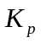、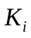和 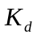三参数分别整定的模糊控制表。
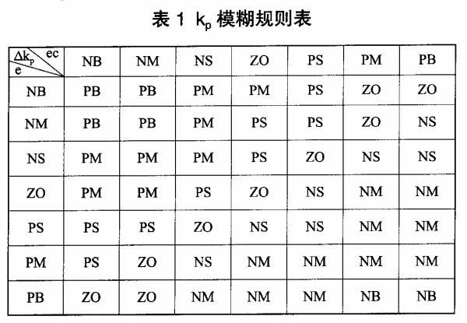
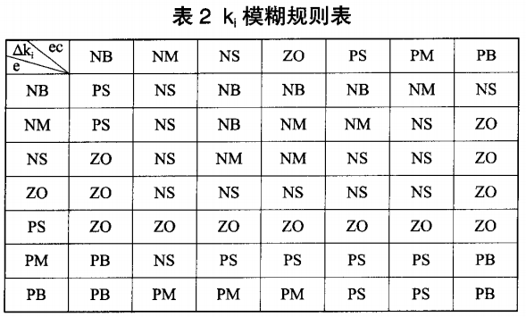
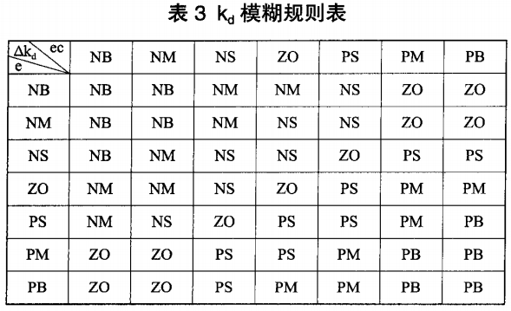
3）模糊化
很明显本文为双输入，三输出的模糊控制器。将 e和 ec的变化范围定义为模糊集上的论域。
e={-5，-4，-3，-2，-1,0,+1,+2,+3,+4,+5}
ec={-5，-4，-3，-2，-1,0,+1,+2,+3,+4,+5}
而其模糊子集为：
e={NB,NM,NS,ZO,PS,PM,PB}，ec={NB,NM,NS,ZO,PS,PM,PB}
式中：NB代表负大，NM代表负中，NS代表负小，ZE代表扩充零，PS代表正小，PM代表正中，PB代表正大。并均选取高斯分布作为隶属函数分布，由此可得各模糊子集的隶属度。然后根据各模糊子集的隶属度赋值表和各参数模糊控制模型，应用模糊合成推理设计PID参数的模糊矩阵，查出修正参数代入下列各式计算：
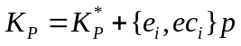；
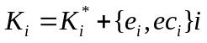；
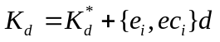；
式中：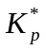、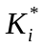 和 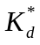为 PID参数的初始值， 、和 为最终应 PID参数的取值。可见 模糊PID够在线调整参数 、 和 ，使得这些参数最优并使系统取得最佳的控制效果。
4）采用Matlab进行仿真研究。
在命令窗口中键入进行语言编辑。主要模糊语句有 addvar（添加模糊变量），addmf（添加隶属度函数），addrule（添加模糊规则）。
本文所研究被控对象为：
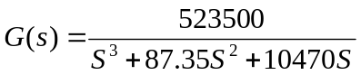
闭环传递函数为 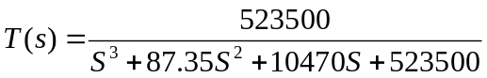
输入为单位阶跃响应。
①常规PID的Matlab仿真
在Matlab环境下输入如下文本程序：
G=tf(523500,[1,87.35,10470,523500]);
Step(G)
程序运行后，界面显示单位阶跃响应特性如图3所示，在特性上点击最大值的点，显示的最大超调量为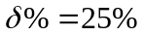，峰值时间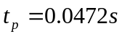
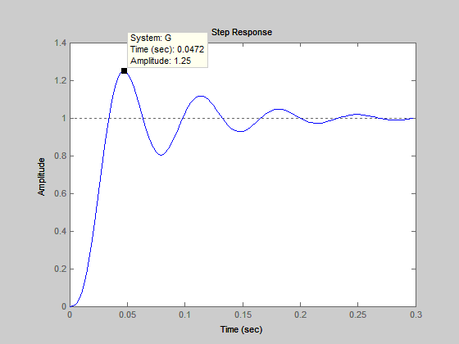
图3 常规PID单位阶跃响应
②模糊控制器的设置
在Matlab命令窗口输入“fuzzy”，确定模糊控制器结构：即根据具体的系统确定输入输出量。选取二维控制结构，即输入为误差e和误差变化率ec，输出量为 、 和 。
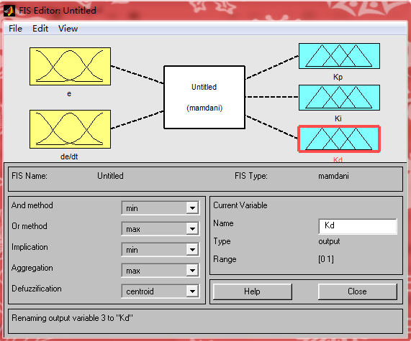
( a) 模糊 P I D控制系统构成
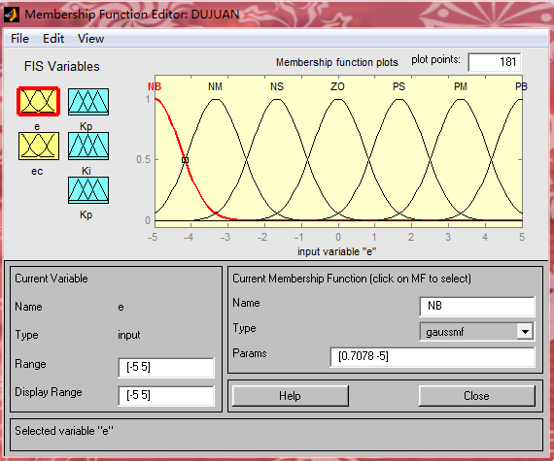
( b) 误差的隶属函数
输入输出的模糊化，为模糊语言选取相应的隶属度函数,确定模糊规则，制定完之后会形成模糊规则控制矩阵，然后根据模糊输入量按照相应的模糊推理算法完成计算，并决策出模糊输出量。然后对输出模糊量进行解模糊。
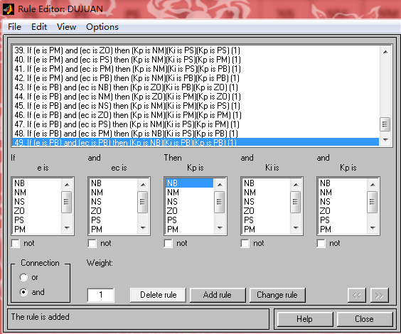
( c) 模糊控制规则编辑(d) 观察模糊推理过程
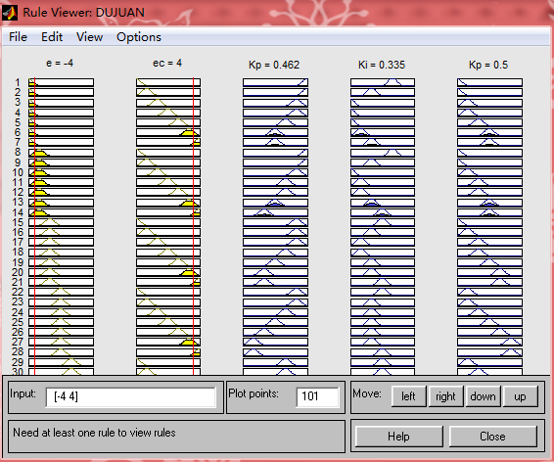
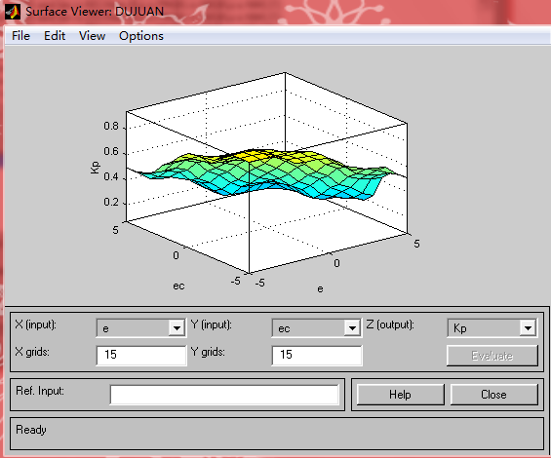
( e)输出、输出变量之间的整体相关情况

③Simulink模型的建立
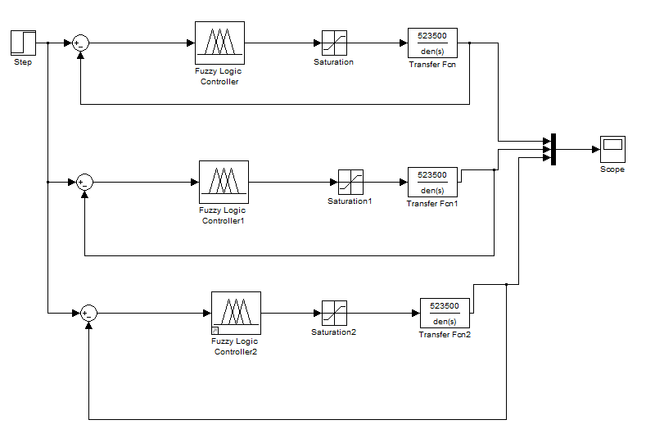

图4 仿真结构图
子系统如下：
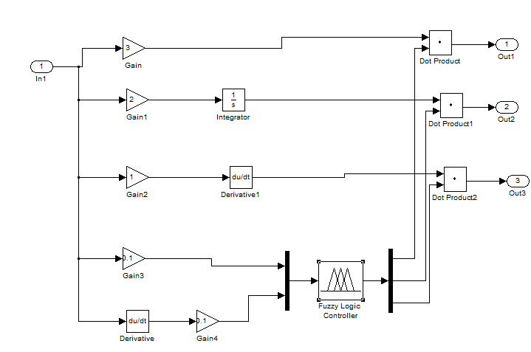
图5 子系统仿真结构图
仿真结果如图6
显示的最大超调量为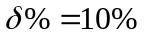，峰值时间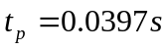
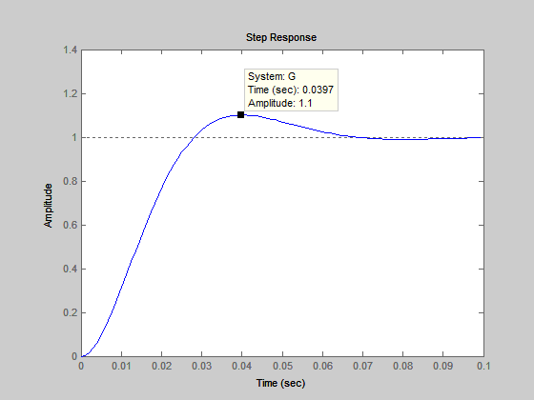
图6 模糊PID单位阶跃响应

比较图3和图6可知，模糊PID比常规PID超调小，快速到达稳态。

参考文献
[1]楼顺天等．基于MATL气B的系统分析与设计．西安电子科技大学出版社2001.
[2]李士勇．模糊控制、神经控制和智能控制论．哈尔滨工业大学出版社，1996.
[3]施阳．MATIAB语言精要及动态仿真工具SIMULINK．西北工业大学出版社，1998.
[4]石辛民，郝整清. 模糊控制及其MATLAB仿真. 交通大学出版社，2008.
[5] 迟钦河, 徐文正. 把模糊控制与P ID 算法相结合的控制系统. 1998.
[6]吴晓莉等.Matlab辅助模糊系统设计 . 西安：西安电子科技大学出版社，2002.
[7]汤兵勇等.模糊控制理论与应用技术. 北京：清华大学出版社，200 2.
[8]夏红，赏星耀，宋建成．PID参数自整定方法综述．浙江科技学院学报，2007，15(4)：236—240．
[9]黄忠霖， 黄京编著， 控制系统MATLAB计算及仿真． 北守
国防工业出版社, 2 0 0 9 ．
[10]王耀南，孙炜等. 智能控制理论及其应用. 北京:机械工业出版社，2008.
[11] L A Zadeh．Fuzzy sets[J]．Information and Contro1．1965，8(3)：338—353
[12]J. Neal Richter, David Peak , “Fuzzy Evolutionary Cellular Automata”, Proccedings of ANNIE ,2002.

